JPG画像の縮小

デジタルカメラの画像などをメールに添付して送信するときは、サイズに注意する必要があります。大きな画像はメールの受信者に迷惑をかける可能性があるだけでなく、送信トラブルとなることがあります。
デジカ画像によく使われるJPG（ジェイペグ）画像について、ファイルサイズの縮小方法をいくつかご紹介します。

１．「ペイント」で縮小する
Windowsに標準でついている「ペイント」を使って画像の大きさを変える方法です。
①ペイントの起動
・スタート→(すべての)プログラム→アクセサリ→ペイント
②対象のファイルを開く
・ペイントのメニューから、ファイル→開く
・ファイルの場所・ファイル名・ファイルの種類を指定→開くボタンをクリック
・画像が表示されます。
③画像の大きさを変える
・メニューから、変形→伸縮と傾き→ダイアログボックスが表示されます。
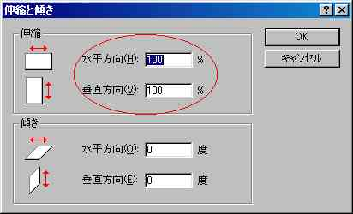
・「伸縮」の水平方向・垂直方向欄にそれぞれ数値（比率）を入力し「OK」します。
④変更後のファイルを保存する
・メニューから、ファイル→名前を付けて保存
・保存場所・ファイル名などを指定→保存ボタンをクリックします。

※1.水平方向、垂直方向欄には必ず同じ比率を入力してください。
※2.変更後、元の大きさに戻したいきは、メニューから「編集→元に戻す」とします。
※3.保存のときは、元のファイルに上書きせず、新しいファイルとして保存します。

２．「Microsoft Photo Editor」で縮小する
Microsoft Office2002までのバージョンに付属しているソフトです。

(1)画像の大きさを変える
ペイントと同じように画像の大きさを変更することができます。
①Photo Editor（フォトエディター）の起動
・スタート→(すべての)プログラム→Microsoft Officeツール→Microsoft Photo Editor
②対象のファイルを開く
・メニューから、ファイル→開く
・ファイルの場所・ファイル名・ファイルの種類を指定→開くボタンをクリック
・画像が表示されます。
③画像の大きさを変える
・メニューから、イメージ→サイズ変更→ダイアログボックスが表示されます。
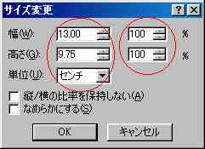
・幅・高さ欄に数値を入力し「OK」します。大きさ・比率(%)のどちらか片方を使います。
④変更後のファイルを保存する
・メニューから、ファイル→名前を付けて保存
・保存場所・ファイル名などを指定→保存ボタンをクリックします。

(2)画像の圧縮率を変える
Photo Editorでは、画像の大きさを変えずにファイルの圧縮率を変えることで、ファイルサイズを小さくすることができます。
①Photo Editorを起動し、ファイルを開きます
・上記(1)①②と同手順
②圧縮率を変えて保存する
・メニューから、ファイル→名前を付けて保存
・保存場所・ファイル名などを指定します。
・オプションボタンをクリック、スライダーをドラッグして、圧縮率を変更します。
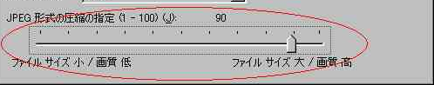
・保存ボタンをクリックします。

※1.画像の圧縮率を変更してファイルサイズを小さくすると、画像は粗くなります。
※2.圧縮率を変更し粗い画質で保存した画像は、「画質 高」としても元には戻りません。

３．「Microsoft Office Picture Manager」で縮小する
Microsoft Office2003（最新版）に付属しているソフトです。

①Microsoft Office Picture Manager （ピクチャーマネージャー）の起動
・スタート→すべてのプログラム→Microsoft Office →Microsoft Officeツール→Microsoft Office Picture Manager
②対象のファイルを開く
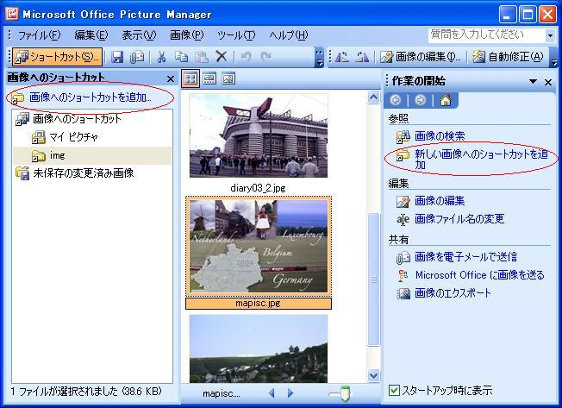
・左側ウインドウのメニュー「画像へのショートカットを追加」をクリック、または、右側作業ウインドウの「新しい画像へのショートカットを追加」をクリックします。
・「ファイルの場所」へ画像のあるフォルダを表示させます。
・「追加」ボタンをクリックします。
・画像が縮小表示されるので、対象の画像を選択しダブルクリックします。
・画像が表示されます。
③画像の大きさを変える
・メニューから、画像→サイズ変更→サイズ変更の作業ウインドウが表示されます。
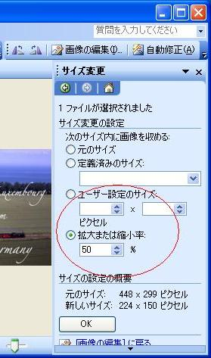
・拡大または縮小率欄に比率（％）を入力し、OKボタンをクリックします。
④変更後のファイルを保存する
・メニューから、ファイル→名前を付けて保存
・保存場所・ファイル名などを指定→保存ボタンをクリックします。
⑤保存後の処理
・「未保存の変更済み画像」を右クリックし「すべての変更を破棄」を選択します。

※1. Picture Managerでは「画像へのショートカットを追加」でフォルダを追加することで画像が表示されます。他のソフトのような「ファイル→開く」はメニューにありません。
※2. 「未保存の変更済み画像」を右クリックし「すべて保存」とすると変更済みの画像が元の画像に「上書き保存」されます。元の画像が必要なときは、必ず「名前を付けて保存」をします。

４．メールへの添付ファイルを自動圧縮する
Windows XPでは、画像をメールに添付するとき、画像の大きさを自動圧縮させることができます。

①マイコンピュータなどで、画像の保存してあるフォルダを開きます。
②メールに添付する画像を選択します。
③ショートカットメニュー（右クリック）から「送る→メール受信者」を選択します。
④「電子メール経由でのイメージの送信」ダイアログボックスが表示されるので、「イメージをすべて小さくする」を選択して、「OK」ボタンをクリックします。
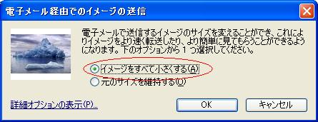
⑤縮小された画像が添付された状態で、メールの作成画面が表示されるので、件名・本文などを入力し送信します。

※1.添付する画像が複数あるときは、Ctrlキーを押したままクリックして選択します。
※2.画像は自動的に圧縮されるので、好みの大きさにすることはできません。

以 上

